ПАМЯТКА
по
самообследованию
молочных желез

Самообследование следует проводить регулярно, в первые 5 - 7 дней от начала менструаций. Неменструирующие женщины должны обследовать грудь в одни и те же дни, 1 раз в месяц.

Самообследование начинают с осмотра в зеркале, при хорошем освещении. Раздевшись до пояса и став перед зеркалом, оценивают размеры и форму молочных желез, состояние кожи и соска. Грудь осматривают как в положении стоя, поставив руки на пояс, так и при наклоне туловища, разведении рук в стороны и вверх. Левую грудь ощупывают правой рукой, а правую - левой; сначала стоя (свободную руку поставить на пояс), затем лёжа (свободную руку положить за голову).

ОСМОТР: становитесь перед зеркалом с опущенными, затем с поднятыми кверху руками. При этом обращайте внимание на следующие признаки:
- имеется ли втяжение или выбухание участка кожи,

- имеется ли втяжение соска или укорочение радиуса ареолы,

- имеются ли изменения обычной формы и размера одной из молочных желез,

- имеются ли желтоватые или кровянистые выделения из соска или патологические изменения на соске (корочки, язвочки).

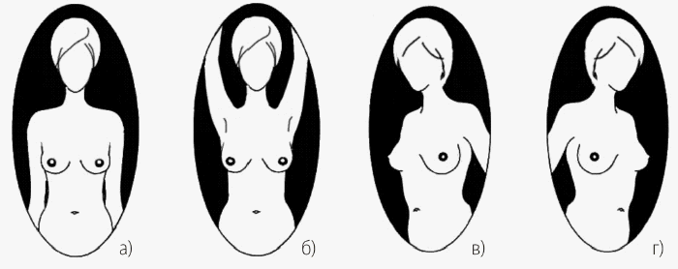

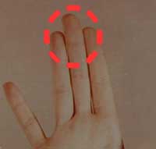 | ПАЛЬПАЦИЯ (ОЩУПЫВАНИЕ): проводится в положении лежа, на спине.

Под лопатку обследуемой стороны подкладывается небольшой валик или подушечка, чтобы грудная клетка была слегка приподнята. Ощупывайте каждую молочную железу противоположной рукой. Исследование должно проводиться нежно с использованием всей длины пальцев и ладони. Избегайте грубого ощупывания и захвата большого участка ткани молочной железы, так как это может создать впечатление уплотнений, которого на самом деле нет.

Исследование проводится в трех положениях: рука "вверх за голову", рука в сторону, рука вдоль тела. Пальцами противоположной руки ощупываете наружную половину молочной железы, начинаю от ее соска и, продвигаясь кнаружи и кверху к боковой части грудной стенки.
Затем ощупывают все участки внутренней половины молочной железы, начиная от
соска и продвигаясь к грудине. Определите, нет ли узлов, уплотнений или изменений в структуре ткани молочной железы или в толще кожи.

Далее следует прощупать подмышечные и надключичные области. При умеренном сдавливании между пальцами ареолы и соска проверить, нет ли выделений из соска.

Регулярное (ежемесячное) самообследование и немедленное обращение к врачу в случае обнаружения одного из указанных признаков позволяет предупредить развитие злокачественной опухоли, а в случае ее своевременного обнаружения добиться полного излечения.

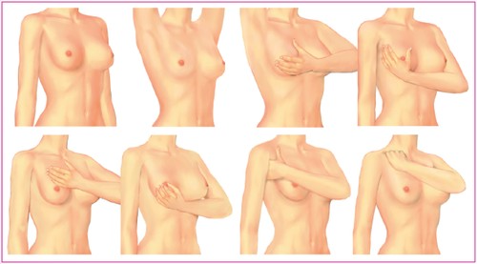

ПРИ ОБНАРУЖЕНИИ ОДНОГО ИЗ УКАЗАННЫХ ПРИЗНАКОВ

НЕМЕДЛЕННО ОБРАЩАЙТЕСЬ К ВРАЧУ
МАММОЛОГУ, ОНКОЛОГУ, АКУШЕРУ-ГИНЕКОЛОГУ

Профилактика
рака молочной железы

в возрасте 21 – 40 лет:

- 1 раз в месяц проводить самообследование МЖ
- 1 раз в 2 года – обследование у врача-маммолога
- 1 раз в 2 года – УЗИ молочных желез

в возрасте старше 40 лет:

- 1 раз в месяц проводить самообследование МЖ
- 1 раз в год – обследование у врача-маммолога
- 1 раз в 2 года – маммография после 50 лет (при отягощенной наследственности по РМЖ после 40 лет)
- и/или 1 раз в год – УЗИ молочных желез

